11월 사설

ADMA의 친애하는 친구 여러분,

매달 우리는 ADMAonline을 통해 여러분에게 연락합니다. 이 도구는 오랫동안 우리가 연결되어 있고 가깝게 느껴지도록 도와준 도구입니다. 이것이 우리가 간절히 바라는 것입니다. 즉 친교 안에서 성장하는 것입니다. 지역 현실에서, 공동체에서, 세계의 모든 ADMA 그룹 사이, 살레시오가족에서, 보편 교회에서의 친교!
프란치스코 교황님은 바로 이것에 관해 10월에 열린 차기 시노드 소집에 교회가 자신의 삶과 사명에 대한 결정적인 주제에 관해 스스로 질문할 것을 촉구했습니다. "정확히 시노달리타스/공동합의성의 길은 하느님께서 삼 천년 기 교회에게 기대하시는 길입니다”.
친교, 참여와 사명. 이것에 신심회로서 우리도 미래에 더 많이 현존하고 참여하기를 원합니다: 활성화의 역할을 위해, 발도코의 프리마리아 ADMA는 세계의 모든 현실을 포용하고, 지역 수준의 그룹에 속한 여러분 모두는 이 활성화에 참여하며 마리아의 집에서 전 세계의 우리들 가정에 도달하는 그 눈부시게 발산하는 사슬을 이룹니다.
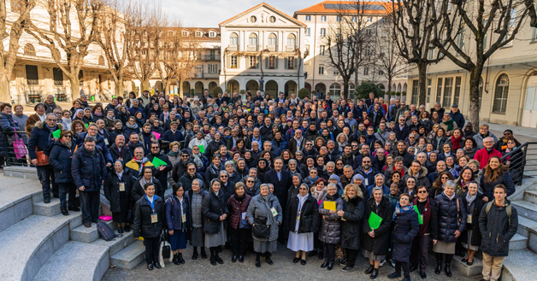
그리고 바로 이러한 관점에서 2021년 10월 24일 제31회 마리아의 날을 맞아 발도코에서 열린 프리마리아 ADMA 평의회의 갱신을 큰 기쁨으로 오늘 여러분과 공유하고자 합니다.

먼저, 지난 4년 동안 우리가 친교의 정신으로 우리 신심회의 선익을 위해, 마리아님을 더 사랑하고 마리아께 대한 우리의 사랑을 사람들에게 더 많이 전하려고 일하고, 섬기고, 기도하고, 희망했던 지난 4년 동안 마리아님께 봉사한 이들에게 감사를 나누고 싶습니다. 하느님은 그들의 노력을 축복하시고 은혜로 채우시기 바랍니다.

우리는 마리아께 ‘네’라고 응답한 모든 새 평의원들에게도 감사를 전하고 싶습니다. 우리는 그들을 환영하고 기도와 큰 환영으로 동행하기를 원합니다. 우리는 마리아께서 새로운 평의회, 지침, 선택, 프로젝트의 단계를 인도 하시어, 모든 것이 당신의 아들 예수님의 더 큰 영광이 되도록 청합니다.
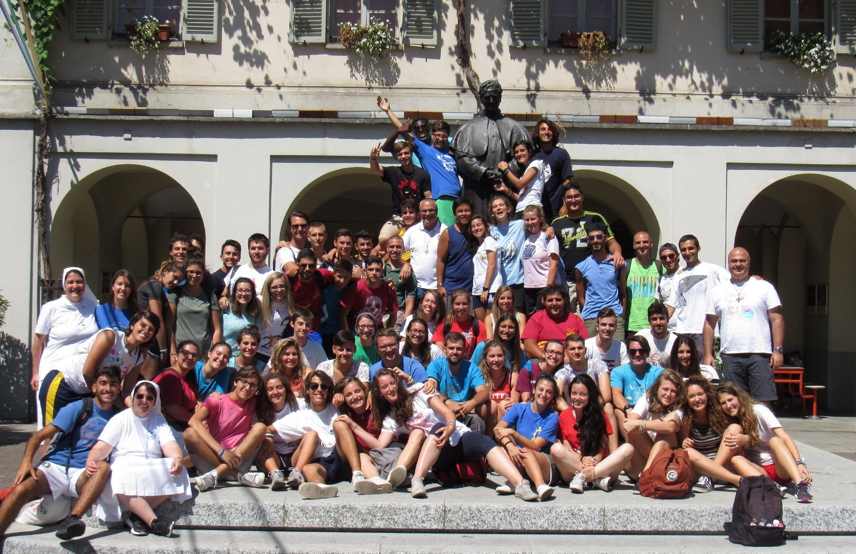
총장의 새로운 스트렌나가 우리에게 제안한 것처럼, 새로운 평의회가 사랑으로 모든 것을 할 수 있고 억지로 할 수는 없습니다. 왜냐하면 우리 모두는 우리 그룹에서, 우리 집에서, 여정에서 우리 형제자매에 대한 애덕과 사랑 외에는 아무 의미가 없다는 것을 스스로에게 상기시킬 수 있기 때문입니다.

발도코 ADMA 회장, 레나토 발레라.
발도코 ADMA 영적 활성자, 알레한드로 게바라.

2021-2022 양성 여정
가족사랑, 성소와 성덕의 삶

가정의 소명

예수님께 시선을 돌림으로써 우리는 가정의 소명을 이해할 수 있습니다. 그가 '사람이 되기 위해 어머니를, 그렇게 성장하고 성숙하기 위해 가정'을 선택했다는 사실 자체가 너무나 자명합니다. 육화는 사람이 되신 예수님의 탄생을 통해 가정 안에서 이루어집니다. 예수님은 이미 어른으로 나타나 즉시 공생왈을 시작하실 수도 있었습니다. 이와 반대로, 육화의 길은 성모 영보, 마리아의 임신, 출산... 그리고 그 유명한 나사렛에서의 30년간의 숨겨지고, 일상적이고 겸손한 삶을 거치며, 마을과 회당의 삶에 삽입되어 예수님은 일을 통해 사는 법과 당신 가정의 마음에서 단순한 애정을 누리는 법을 배우셨습니다.
이것은 매우 중요합니다. 육화는 꾸민 극이 아니라 현실입니다. 하느님은 인간의 성장의 모든 단계를 거쳐 자신이 우리처럼 되기를 "강제"하셨고 더 나아가 거절, 형벌, 십자가의 죽음까지 경험하셨습니다.
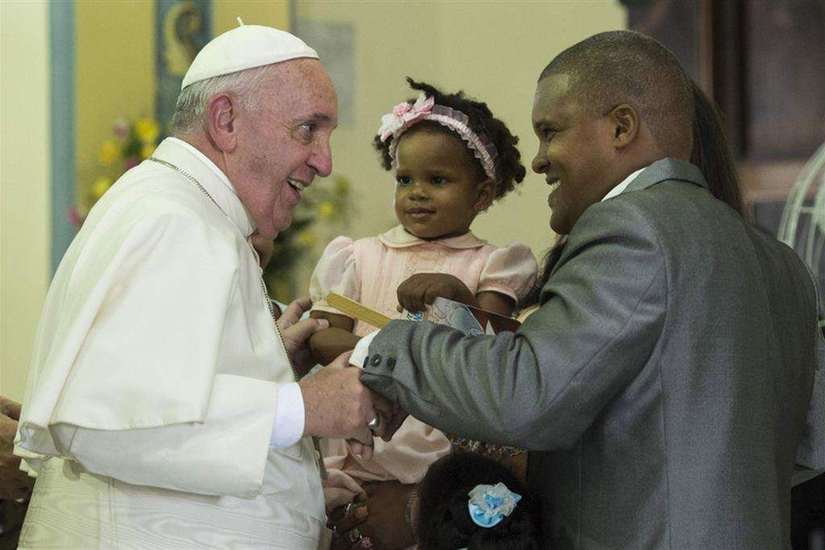
결혼과 가정에 대한 교회의 가르침은 바로 이 사실에서 힘을 얻습니다. 모든 일에서 우리와 함께 하시겠다는 하느님의 결정입니다. 그러므로 그것은 고정된 규칙의 문제가 아니라 하느님 아버지의 무한한 사랑에 비추어 볼 때 생활 방식의 문제입니다.
예수님은 하느님의 계획을 회복하고 완성하십니다. 결혼은 사실 하느님의 선물이며 예수님은 우리가 그것을 돌보도록 초대하십니다. 남자와 여자의 사랑의 결합과 결혼의 불가분성은 두 배우자의 깊고 상호 존중하는 이 선물의 일부입니다. 창조의 차원에서 보면 결혼이 남자와 여자의 결합이라는 것은 의심의 여지 없이 분명합니다. 그러므로 다른 어떤 유형의 결합도 자연적이고 그리스도인적 결혼에서 일어나는 일과 비교할 수 없습니다. 젠더 이데올로기가 우리에게 전달하려고 하는 것은 사실 "이데올로기"이며, 더욱이 위험합니다! 소수자를 보호하고 존중하는 것은 매우 중요하지만, 세상을 다르게 보는 소수자 (이 경우 성 정체성 문제가 있는 사람)를 정상화하고 세상을 바라보는 보편적인 관점을 완전히 바꿀 수는 없습니다.

배우자 계약은 그리스도와 교회 안에서 그 의미의 완전한 계시를 받습니다. 특히, 바오로 성인 (에페 5,21-33 참조)은 그리스도와 교회의 심오한 일치를 설명하기 위해 혼인의 비유를 사용합니다. 그렇게 함으로써, 그는 교회에 대한 그리스도의 관계와 사랑을 모델로 삼고 있는 성사의 놀랍고 예상치 못한 깊이를 드러냅니다. 참으로, 그리스도께서 교회를 사랑하신 것처럼 자기를 사랑하는 사람에게 "복종하고” 싶지 않은 사람이 우리 중에 누가 있겠습니까? 일반적으로 우리는 "복종"이라는 사실을 좋아하지 않지만, 우리를 결코 아래로 바라보지 않으시는 그리스도께 복종하는 것입니다. 그분은 자신을 우리 수준에 놓으십니다. 발을 씻기실 때 (요한 13,1-20 참조), 예수님은 자신을 우리 아래에 두시고 아래에서 우리를 바라보십니다! 이분이 우리의 하느님이십니다! 그분은 자신을 낮추고 모든 이의 종이 되심으로써 다스리십니다.

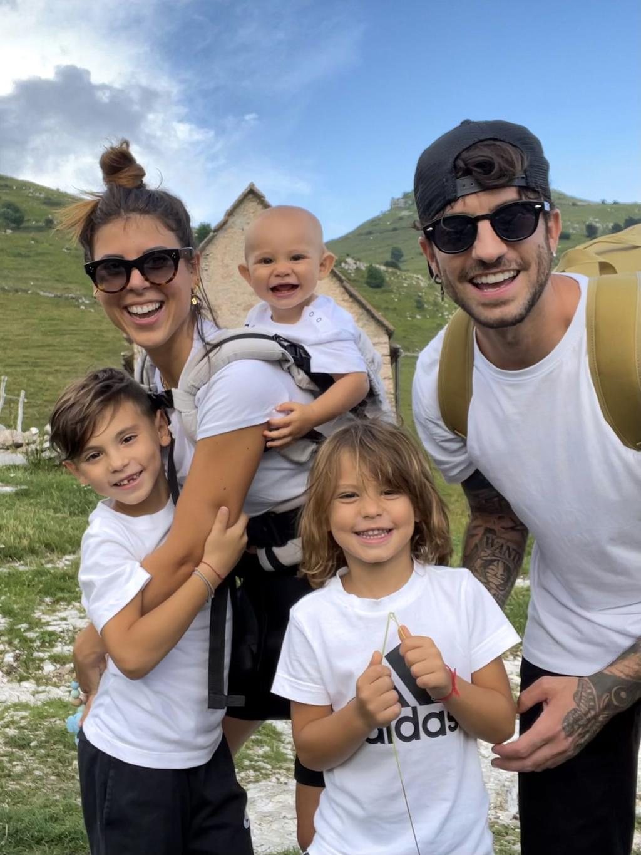
교회 문서에 표현된 가르침은 결혼의 중심에 사랑이 있음을 상기시켜 줍니다. 즉 서로를 주고받는 남편과 아내의 사랑으로 상징되고 실천되는 우리를 향한 그리스도의 사랑입니다. 예수님은 인간 사랑을 취하시어 그 사랑을 정결케 하시고 충만케 하십니다. 그러므로 조심하십시오. 우리의 임무는 신성한 사랑과 같은 방식으로 인간의 사랑을 사는 것이 아닙니다. 우리는 결코 성공하지 못할 것입니다! 오히려 그것은 그리스도께서 혼인 성사에서 의미하는 교회에 대한 그의 사랑을 통하여 인간의 사랑을 일으키셨다는 사실을 깨닫고 믿는 것입니다. 따라서 배우자는 성사 안에서 축성되고 교회의 몸을 건설합니다. 그러므로 교회는 그리스도인 가정이 그 신비를 충분히 이해하기를 기대합니다.
성사는 배우자의 성화와 구원을 위한 선물입니다. 모든 성소와 마찬가지로, 식별의 과정을 거쳐야 하는 진정한 성소입니다. 이것은 배우자가 이 삶의 선택과 관련하여 내리는 초기 결정과 이 역동적인 선택 내에서 지속적으로 성장하기 위한 결정 모두에 적용됩니다. 끊임없는 식별 없이는 그리스도인의 결혼 생활과 그로 인한 가정 생활이 불가능합니다.
이러한 맥락에서 인간적인 방식으로 생활하고 성사로 거룩하게 된 두 배우자의 성적인 결합은 은총의 삶에서 성장하는 길이 됩니다. "결혼의 신비"는 이것으로도 구성됩니다. 이와 같이 성은 어떤 모호함에서 벗어나 성화의 길이 된다. 결혼 생활에서조차 성행위가 최소한 "소죄"로 남아 있다고 우리가 믿는 것과는 거리가 멉니다! 우리는 그리스도교 초 세기에 있었던 일부 사상가들의 이러한 시야의 대척 점에 있습니다. 인간의 행동이 어떤 형태의 이기심에서도 완전히 자유로울 수는 없지만 은총을 가진 성사는 결혼을 이루는 모든 것을 거룩하게 하고 결혼이 두 가지 목적, 즉 성덕을 향한 상호 도움의 길에서 배우자의 친교와 출산에 대한 개방성을 추구하도록 도와줍니다. 출산이 불가능한 결혼도 다른 목적으로 인해 성사적으로 유효하다는 점에서 이 두 가지 목적은 모두 중요합니다.
배우자들은 혼인 성사의 집전자들입니다. 사실 세례 안에서 혼인으로 결합할 수 있는 그들의 능력이 축성되었습니다. 그들을 한 몸이 되게 하는 하느님의 활동의 도구는 동의와 몸의 결합입니다.
이 현실을 불완전한 방법으로 사는 사람들 (민법상 결혼을 한 사람들, 그냥 동거하는 사람들, 이혼하고 재혼한 사람들...)조차도 교회는 사랑으로 뒤따릅니다. 모든 어려운 상황은 특수한 경우로 간주되어야 하며, 복음의 진리와 교회의 교의가 명확하게 표현되어야 하지만, 다양한 상황의 복잡성을 고려하지 않은 판단은 피해야 합니다.

이 시각 안에서 아동의 통합 교육은 매우 심각한 의무이자 동시에 부모의 기본 권리입니다. 즉, 보호하도록 부름을 받았고 누구도 그들을 빼앗는 주장을 할 수 없는 필수적이고 대체할 수 없는 권리입니다. 공립 또는 사립 학교는 부모를 대체하지 않지만 부모의 행동을 보완합니다. 그리고 이것은 양쪽 모두에 해당됩니다. 학교가 부모를 교체하려는 경우 바람직하지 않고 자녀를 학교에 "주차"하는 것으로 스스로를 속여 그들 교육의 "문제"를 해결하려는 부모에게 화가 미칠 것입니다.

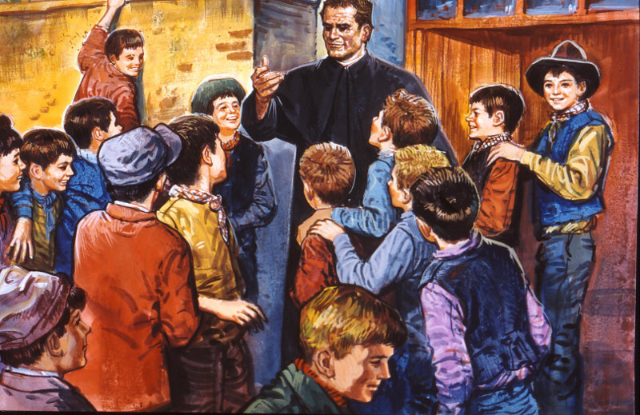
가정 안에서 교회의 첫 번째 경험인 사람들 사이의 친교가 이루어지고 성숙해집니다. 가정 안에서 우리는 일의 노고와 기쁨, 형제적 사랑, 관대한 용서, 그리고 개인 기도와 전례 기도도 배웁니다. 더욱이, 혼인의 성사를 헌신적으로 사는 많은 배우자들의 일치된 사랑 덕분에 교회도 성장합니다. 그들의 결합은 전체 교회를 더욱 친교의 표현과 현실로 만듭니다.
혼인 성사로 성화되고 강화되는 가정의 소명 없이, 교회는 당신의 나라 건설을 위한 하느님 아버지의 계획에 의해 그렇게 되도록 부르심을 받은 만큼 그리스도의 신부와 몸이 되지 못할 것입니다.

살레시오 가족에서 "가족 정신"은 돈 보스코의 스타일에 따라 생활하는 데 필수적인 요소입니다. 특히 모든 사람을 환영하는 능력을 강조하여 공동선에 대한 책임감을 느끼게 합니다. 만들어지는 분위기는 모든 것을 기쁨으로 나누고 서로 신뢰하며 매일 용서하는 분위기입니다. 그러므로 일반적으로 법에 의지할 필요가 없고 오히려 마음과 믿음의 움직임에 의지할 필요가 있습니다. 이러한 분위기는 젊은이들 안에 각자에게 가장 적합한 삶의 상태에 따라 살레시오 성소를 알고 따르고자 하는 열망을 불러일으키는 매우 매력적인 것입니다 (SDB 회헌 16조 참조).

서로를 알아가기 – FMA 24차 총회 연대기

FMA 수도회의 24차 총회: 창립 150주년을 기념하는 신앙의 체험과 양성 학교

24차 총회는 "하느님의 때"의 표현, 경청과 용감한 선택의 시간, 카리스마 넘치는 활력의 다락방이었다.

“무엇이든지 그가 시키는 대로 하여라”(요한 2,5) 주제. 동시대의 마음에서 생명을 출산하는 공동체"는 2021년 9월 12일부터 10월 24일까지 열린 총회의 경험을 안내했다. 이 총회는 174명의 총회 의원들이 형제적 삶과 성찰/공부, 기도와 경청/비교에 참여했다.

24차 총회의 발전에는 세 가지 강한 순간이 있었다. 첫 번째는 마드레 이본 렝고아 (madre Yvonne Reungoat)와 총평의원들이 발표한 2014-2020의 6년 기간 보고가 있었다. 이 정보에서 다양한 힘, 현존, 경청의 네트워크, 형제적 사명, 선교사의 대담함과 사도적 열정이 짜이는 과정을 통해 생산력을 살기 위해 교육하는 공동체 사이에 친교의 증거가 솟아났다.

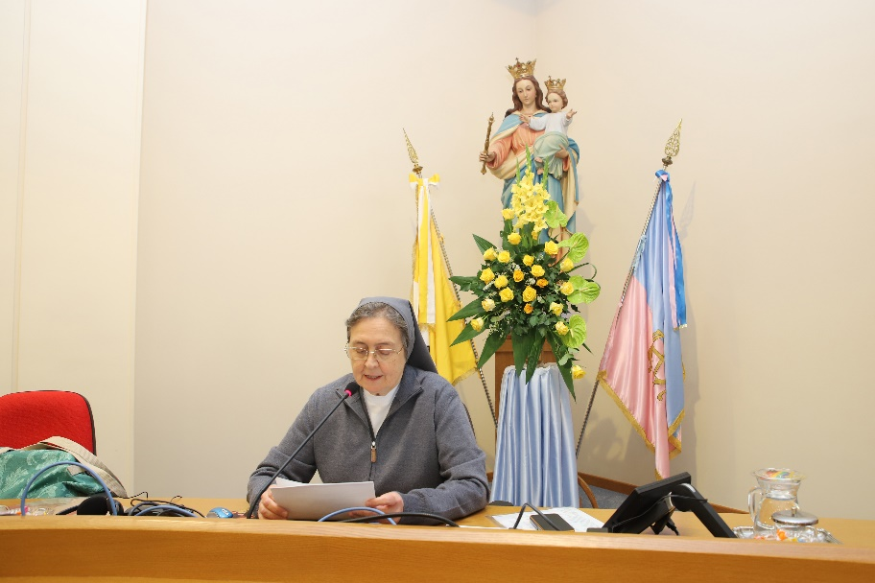
두 번째로 중요한 순간은 2021-2027의 6년 동안 마드레 마자렐로의 열 번째 후임자로 끼아라 카주올라 수녀 (suor Chiara Cazzuola)의 선출이었다.

세 번째 큰 행사는 10월 22일 프란치스코 교황님이 FMA 총원에서 총회 참석자들을 만났을 때였다.
무엇보다도 그는 다른 수도회들과 계속 협력하여 상호성과 공동 책임의 관계를 살려고 노력하며, 성령의 “새로움과 놀라움”에 대한 개방성을 가지고 시노달리타스의 구체적 삶의 방식을 증거하도록 촉구하였다.

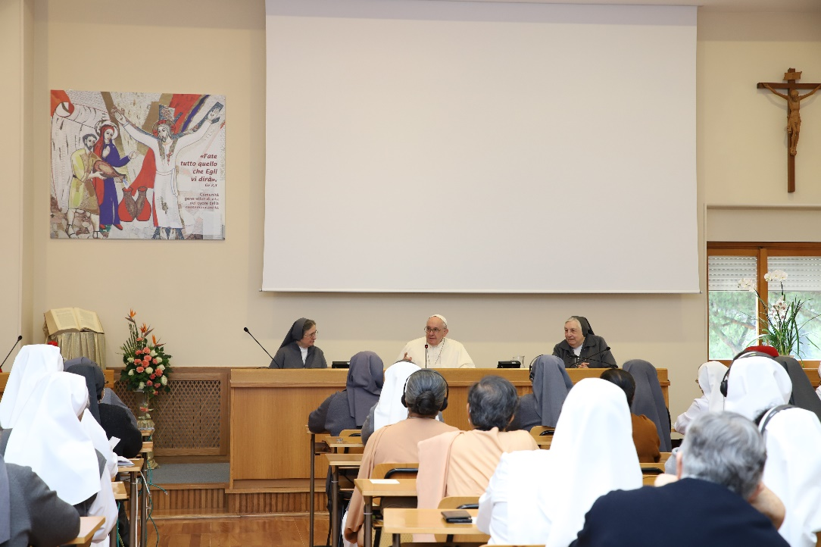
10월 24일, 마드레 키아라 카주올라는 총회 의원들에게 폐회 연설을 하고 무엇보다도 다음과 같이 말했다: "24차 총회는 우리가 함께 맛보고 거행한 이 깊은 경험을 효과적인 의사 소통과 공유 수단이 된다면, 전체 수도회에 좋은 결실을 맺을 것입니다. 그러므로 이제 혼자가 아니라 예수님과 마리아와 함께 카나에서 카파르나움으로 내려가 젊은이들과 평신도들과 함께 삶과 사명을 나누고 하느님께서 우리의 존재에 숨을 불어넣으시도록 우리가 직면하게 될 도전에 용감하게 맞서야 할 때입니다. 우리는 많은 고통과 고난으로 얼룩진 우리 역사에 새로운 희망의 포도주를 가져오는 방법을 아는 여성, 하느님 아버지의 감미로운 섭리로 축복받은 여성들이 되는데 도와주시도록 마리아께 우리 자신을 맡깁시다.”
지극히 거룩하신 마리아의 현존으로 조명된 생산력 있는 공동체로서 총회 의원들은 세 가지 중요한 선택에 초점을 맞추었다: 지속적인 양성, 시노달리타스로 걷기, 통합 생태학의 시각으로 네트워크에서 행동하기이다. 현존의 질이라는 공통점을 지닌 세가지 행동 즉 동시대의 중심에서 사람으로서 그리고 공동체로서 "거기에 있음" 이다.
수도회의 모든 집에서 거니시는 도움이신 마리아께서는 FMA가 그 기원의 은총, 수많은 자매들의 삶과 메시지에서 하느님의 활동을 투명하게 만들었던 시작의 겸손과 작음을 잊지 않도록 도우실 것이다.

규정
도움이신 마리아 신심회 규정
우리의 정체성을 심화하고 실천하기 위하여’

5조 – 영적 선에 참여 (첫째 부분)
회원들은 대사에 참여하며 자기 그룹의 영적 선과 살레시오가족의 영적 선에 참여한다.
대사는 교회법과 가톨릭교회교리서에 이렇게 정의되어 있다: “대사란 이미 지은 죄과에 대해서는 용서받았지만, 그 죄 때문에 받아야 할 잠시적인 벌을 하느님 앞에서 면제해 주는 것인데, 선한 지향을 가진 신자가 일정한 조건을 충족시켰을 때, 교회의 행위를 통해 얻는다. 교회는 구원의 분배자로서 그리스도와 성인들의 보속의 보물을 자신의 권한으로 나누어 주고 활용 한다”.
대사의 은혜는 하느님 자비의 충만함을 드러내며, 이는 주로 고해와 화해의 성사에서 표현된다.
일반적으로, 대사를 얻으려면 일정한 조건과 실천적인 선업이 필요하다. 전대사든 부분 대사든, 대사를 얻으려면, 신자는 적어도 은총의 상태에 있을 것이다. 전대사는 하루에 한 번만 얻을 수 있으며 이를 달성하기 위해 신자는 다음이 필요하다:
- 소죄 까지도 죄에서 완전히 이탈하려는 내적 자세를 갖는다.
- 고해성사를 본다.
- 성체를 받아 모신다
- 교황의 지향에 따라 기도한다.
대사는 항상 자신이나 죽은 이의 영혼에게 적용되지만 지상에 사는 다른 사람들에게는 적용되지 않는다.
회원을 위해서는 신심회 규정을 성실히 준수하겠다는 서약을 갱신함으로써 연중 다음 시기에 전대사를 얻을 수 있다:
- 입회 당일
- 1월 24일 성 프란치스코 드 살
- 1월 31일 성 요한 보스코
- 3월 25일 주님 탄생 예고
- 5월 24일 도움이신 마리아
- 5월 31일 복되신 동정 마리아의 방문
- 8월 15일 성모 승천
- 9월 8일 복되신 동정 마리아 탄생
- 12월 8일 원죄 없이 잉태되신 복되신 동정 마리아
- 12월 25일 예수 성탄

안드레아와 마리아 아델레 다미아니

가족 연대기
- https://www.infoans.org/sezioni/foto-notizie/item/14032-vietnam-costituito-un-gruppo-adma-al-don-bosco-cat-dam

- https://www.infoans.org/sezioni/notizie/item/13978-italia-crescere-nella-comunione-la-xxxi-giornata-mariana-dell-adma-a-torino

- https://www.infoans.org/sezioni/foto-notizie/item/13948-portogallo-xxxv-pellegrinaggio-della-famiglia-salesiana-a-mogofores

- https://www.infoans.org/sezioni/notizie/item/13906-rmg-primo-incontro-online-dei-delegati-ispettoriali-per-la-famiglia-salesiana-del-mondo

